**Важно помнить**

**В Мясной Бор снова приехали сотни людей, чтобы почтить память героев войны**

На воинском мемориале в деревне Мясной Бор 8 мая состоялась церемония захоронения останков красноармейцев, поднятых поисковиками экспедиции «Долина».

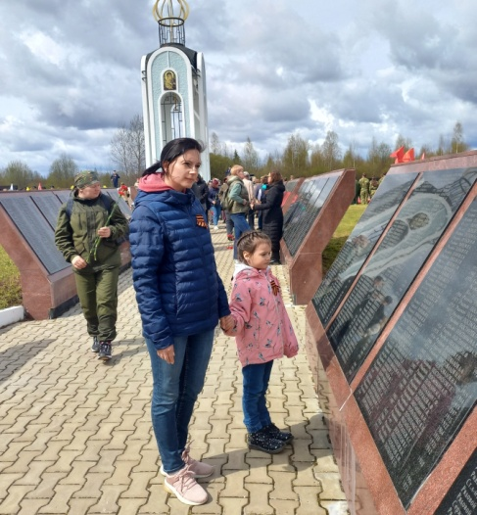

В мероприятии приняли участие губернатор Андрей Никитин, председатель Новгородской областной Думы Юрий Бобрышев, сенатор РФ от Новгородской области Елена Писарева, митрополит Новгородский и Старорусский Лев, глава Новгородского района Олег Шахов, руководители комитетов администрации, поисковики, юнармейцы и кадеты, школьники, жители и гости Новгородского района.

– Сегодня мы отдаем дань памяти тем солдатам и офицерам, которые здесь, на новгородской земле, отдали свои жизни за наше будущее, за Великий Новгород, за Россию. 80 лет – тем событиям, которые здесь происходили, а солдаты до сих пор возвращаются, – сказал губернатор на митинге.

Андрей Никитин заверил, что сделает всё возможное, чтобы сохранить для будущих поколений память о тех, кто воевал и погиб на новгородской земле.

– Моя главная задача как губернатора – сделать так, чтобы эта память осталась с нами, чтобы она была достойной их подвига. Я никогда не думал, что фашизм проявится снова. Никогда не думал, что то, что сделали советские воины, нужно будет продолжать нашим с вами ровесникам в специальной военной операции, которая сегодня проходит. Тем не менее это так. А раз это так, то память о героях войны сороковых становится очень важной для каждого из нас, – подчеркнул Андрей Никитин, обращаясь к участникам митинга.

В этом году в районе Мясного Бора работали 309 поисковиков со всех уголков России. В ходе осенней Вахты памяти 2021 года и весенней Вахты памяти 2022 года найдено 443 бойца Красной армии. Имена 20 красноармейцев были установлены. Останки четыре переданы для захоронения на малую родину.

Проводить своего прадеда Никиту Петровича Дворянчикова, уроженца Орловской области, приехал из Красноярского края его правнук Константин Дворянчиков. Командир новгородского поискового отряда «Отвага» Дмитрий Топорков вручил ему медальон бойца.

Из Санкт-Петербурга приехал Анатолий Процко. Он лично донес до братской могилы останки своего деда Анатолия Ильина, найденного поисковиками неподалеку от деревни Мясной Бор.

Участники траурного мероприятия возложили венки и цветы к памятнику командиру 22-й отдельной стрелковой бригады полковнику Федору Кузьмичу Пугачеву. Память погибших воинов почтили минутой молчания.

Юлия КУЗЬМЕНКО

Фото автора